TRƯỜNG TH-THCS-THPT  ĐỀ CHÍNH THỨC (THPT)  NGÔ THỜI NHIỆM | ĐỀ THI HỌC KÌ I ( 2013- 2014)  MÔN: VẬT LÝ 12 (Khối phổ thông)  Thời gian làm bài: 60 phút;  (40 câu trắc nghiệm)
 |  | Mã đề thi 485
(Thí sinh không được sử dụng tài liệu)

Họ, tên thí sinh:..................................................................... Lớp: .............................
Lưu ý: Thí sinh làm bài tô rõ số báo danh và mã đề vào phiếu trả lời trắc nghiệm.

I. PHẦN CHUNG CHO TẤT CẢ THÍ SINH [30 câu, từ câu 1 đến câu 30]

Câu 1: Tại những điểm hai sóng kết hợp truyền tới có độ lệch pha 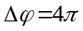thì sóng tổng hợp có biên độ
A. cực tiểu. B. không xác định. C. cực đại. D. bằng 0.
Câu 2: Điều kiện nào sau đây là điều kiện của sự cộng hưởng?
A. Chu kì của lực cưỡng bức phải lớn hơn chu kì riêng của hệ.
B. Tần số của lực cưỡng bức bằng tần số riêng của hệ.
C. Lực cưỡng bức phải lớn hơn hoặc bằng một giá trị 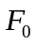 nào đó.
D. Tần số của lực cưỡng phải lớn hơn nhiều tần số riêng của hệ.
Câu 3: Một vật thực hiện đồng thời hai dao động điều hòa cùng phương, cùng tần số có phương trình lần lượt là: 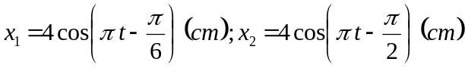. Biên độ của dao động tổng hợp này là
A. 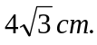 B. 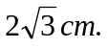 C. 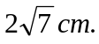 D. 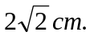
Câu 4: Điện áp tức thời giữa hai đầu một đoạn mạch là 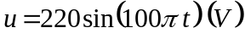. Tại thời điểm nào gần nhất sau đó, điện áp tức thời đạt giá trị 110V?
A. 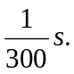 B. 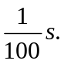 C. 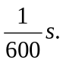 D. 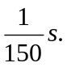
Câu 5: Một con lắc lò xo dao động điều hòa theo phương thẳng đứng với tần số góc , tại nơi có gia tốc trọng trường g. Khi vật qua vị trí cân bằng lò xo giãn
A. 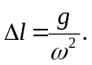 B. 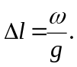 C. 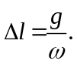 D. 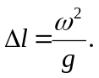
Câu 6: Đặt điện áp 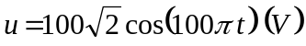vào hai đầu đoạn mạch RLC không phân nhánh với R,C có độ lớn không đổi và 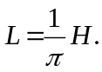 Khi đó, điện áp hiệu dụng ở hai đầu mỗi phần tử R, L và C có độ lớn như nhau. Công suất tiêu thụ của đoạn mạch này là
A. 250W. B. 350W. C. 200W. D. 100W.
Câu 7: Hiện nay, người ta thường dùng cách nào sau đây để làm giảm hao phí điện năng trong quá trình truyền tải đi xa?
A. Dùng dây dẫn bằng vật liệu siêu dẫn.
B. Tăng tiết diện dây dẫn dùng để truyền tải.
C. Xây dựng nhà máy điện gần nơi tiêu thụ.
D. Tăng điện áp trước khi truyền tải điện năng đi xa.
Câu 8: Khi trong mạch điện RLC mắc nối tiếp xảy ra hiện tượng cộng hưởng thì biểu thức nào sau đây là sai?
A. 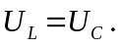 B. 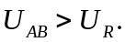 C. 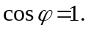 D. 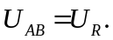
Câu 9: Chọn câu đúng. Đối với đoạn mạch R và C ghép nối tiếp thì
A. Cường độ dòng điện luôn nhanh pha hơn điện áp ở hai đầu mạch.
B. Cường độ dòng điện luôn chậm pha hơn điện áp ở hai đầu mạch.
C. Cường độ dòng điện luôn nhanh pha hơn điện áp ở hai đầu mạch một góc 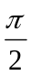.
D. Cường độ dòng điện luôn cùng pha hơn điện áp ở hai đầu mạch.
Câu 10: Một vật thực hiện đồng thời hai dao động điều hòa cùng phương, cùng tần số: 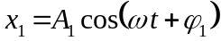và 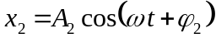. Kết luận nào sau đây sai?
A. 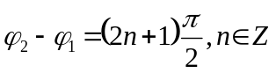hai dao động vuông pha.
B. 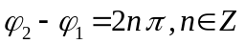hai dao động cùng pha.
C. 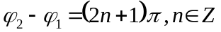hai dao động ngược pha.
D. hai dao động ngược pha.
Câu 11: Trên sợi dây dài 2m đang có sóng dừng với tần số 100Hz, người ta thấy ngoài 2 đầu dây cố định còn có 3 điểm khác luôn đứng yên. Tốc độ truyền sóng trên dây là
A. 60m/s. B. 40m/s. C. 100m/s. D. 80m/s.
Câu 12: Gọi P là công suất truyền tải trên đường dây; U là hiệu điện thế ở đầu đường dây; R là điện trở dây dẫn; 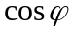 là hệ số công suất của mạch điện. Công suất hao phí trên đường dây do tác dụng nhiệt là
A. 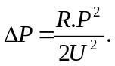 B. 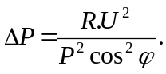 C. 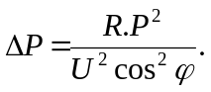 D. 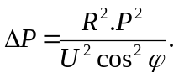
Câu 13: Một vật dao động điều hòa theo phương trình: 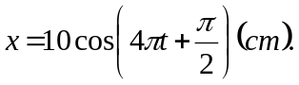 Gốc thời gian được chọn vào lúc
A. vật đi qua vị trí cân bằng theo chiều dương. B. vật ở vị trí biên dương.
C. vật ở vị trí biên âm. D. vật đi qua vị trí cân bằng theo chiều âm.
Câu 14: Nguyên tắc hoạt động của máy phát điện xoay chiều một pha dựa vào
A. hiện tượng tự cảm. B. hiện tượng cảm ứng điện từ.
C. khung dây quay trong từ trường. D. khung dây quay trong điện trường.
Câu 15: Khi có sóng dừng trên dây, khoảng cách giữa hai nút liên tiếp bằng
A. một phần tư bước sóng. B. một số nguyên lần bước sóng.
C. một bước sóng. D. một nửa bước sóng.
Câu 16: Số đo của vôn kế và ampe kế xoay chiều chỉ
A. giá trị hiệu dụng của điện áp và cường độ dòng điện xoay chiều.
B. giá trị tức thời của điện áp và cường độ dòng điện xoay chiều.
C. giá trị cực đại của điện áp và cường độ dòng điện xoay chiều.
D. giá trị trung bình của điện áp và cường độ dòng điện xoay chiều.
Câu 17: Một chất điểm dao động điều hòa trên trục 0x với chu kì T. Vị trí cân bằng của chất điểm trùng với gốc tọa độ, khoảng thời gian ngắn nhất để nó đi từ vị trí có li độ 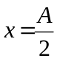 đến vị trí có li độ 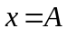 là
A. 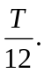 B. 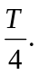 C. 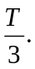 D. 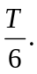
Câu 18: Rôto của máy phát điện xoay chiều là một nam châm có 3 cặp cực từ, quay với tốc độ 1200 vòng /phút. Tần số do máy tạo ra bằng bao nhiêu?
A. 70Hz. B. 50Hz. C. 40Hz. D. 60Hz.
Câu 19: Một sóng lan truyền với tốc độ 200m/s có bước sóng 4m. Tần số của sóng này là
A. 800Hz. B. 5Hz. C. 0,05Hz. D. 50Hz.
Câu 20: Một vật dao động điều hòa trên quỹ đạo dài 40cm. Khi vật ở vị trí có li độ 10cm vật có vận tốc 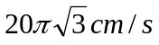. Chu kì dao động của vật là
A. 0,5s. B. 5s. C. 0,1s. D. 1s.
Câu 21: Chọn câu sai khi nói về chất điểm dao động điều hòa.
A. Khi qua vị trí cân bằng, gia tốc của vật bằng không.
B. Khi qua vị trí cân bằng, vận tốc của chất điểm có độ lớn cực đại.
C. Khi vật về vị trí cân bằng thì chất điểm chuyển động nhanh dần đều.
D. Khi qua vị trí biên, li độ của chất điểm có độ lớn cực đại.
Câu 22: Khi nói về năng lượng trong dao động điều hòa, phát biểu nào sau đây không đúng?
A. Tổng năng lượng là đại lượng tỉ lệ với bình phương biên độ dao động.
B. Tổng năng lượng là đại lượng biến thiên cùng tần số với li độ.
C. Tổng năng lượng của con lắc phụ thuộc vào cách kích thích ban đầu.
D. Động năng và thế năng là những đại lượng biến thiên tuần hoàn.
Câu 23: Mạch RLC nối tiếp có 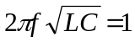. Nếu cho R tăng 2 lần thì hệ số công suất của mạch
A. giảm 2 lần. B. không đổi. C. tăng bất kì. D. tăng 2 lần.
Câu 24: Đặt điện áp 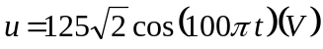 vào hai đầu một đoạn mạch gồm điện trở thuần 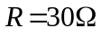, cuộn dây thuần cảm có độ tự cảm 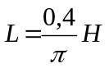và ampe kế mắc nối tiếp. Biết ampe có điện trở không đáng kể. Số chỉ của ampe kế là
A. 1,8A. B. 2,5A. C. 3,5A. D. 2,0A.
Câu 25: Một đoạn mạch gồm điện trở thuần R, cuộn dây thuần cảm L và tụ điện C ghép nối tiếp có dòng điện 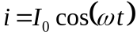 chạy qua, những phần tử nào không tiêu thụ điện năng?
A. R và C. B. L và C. C. L và R. D. Chỉ có L.
Câu 26: Âm cơ bản và họa âm bậc hai do cùng một dây đàn phát ra có mối liên hệ với nhau như thế nào?
A. Tần số âm cơ bản lớn gấp đôi tần số họa âm bậc hai.
B. Họa âm có cường độ lớn hơn cường độ âm cơ bản.
C. Tần số của họa âm bậc hai lớn gấp đôi tần số âm cơ bản.
D. Tốc độ âm cơ bản lớn gấp đôi tốc độ họa âm bậc hai.
Câu 27: Muốn giảm công suất hao phí trên đường dây tải điện 100 lần thì biến áp ở trạm điện phải có tỉ số vòng dây cuộn sơ cấp và thứ cấp là
A. 10. B. 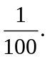 C. 100. D. 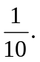
Câu 28: Đặt vào hai đầu đoạn mạch RLC không phân nhánh một điện áp xoay chiều 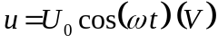 thì dòng điện trong mạch là 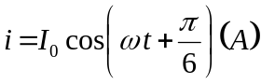. Đoạn mạch này luôn có
A. 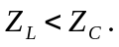 B. 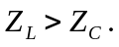 C. 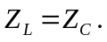 D. 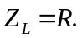
Câu 29: Sóng truyền trên mặt nước là
A. sóng ngang. B. sóng dọc. C. sóng ngắn. D. sóng dài.
Câu 30: Khi đặt điện áp 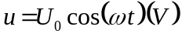 vào hai đầu đoạn mạch RLC không phân nhánh thì điện áp hiệu dụng giữa hai đầu điện trở, hai đầu cuộn dây và hai đầu tụ điện lần lượt là 30V, 120V và 80V. Giá trị của 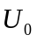 bằng
A. 50V. B. 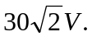 C. 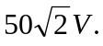 D. 30V.

II. PHẦN RIÊNG ( 10 câu )

Thí sinh bắt buộc phải làm phần đề thi theo khối lớp của mình. Thí sinh nào làm cả hai phần (A và B) thì phần riêng này sẽ không được chấm.
Chú ý : Tô đúng số thứ tự câu trong phiếu bài làm

IIA. Phần dành cho các khối A và A₁ ( từ câu 31 đến câu 40 )
Câu 31: Cho mạch điện RLC mắc nối tiếp, 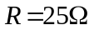. Cường độ dòng điện qua mạch là 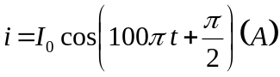 thì điện áp ở hai đầu mạch 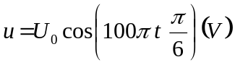. Tổng trở Z của mạch là
A. 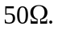 B. 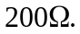 C. 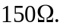 D. 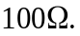
Câu 32: Mức cường độ âm tăng lên thêm 30dB thì cường độ âm tăng lên gấp
A. 30 lần. B. 1000 lần. C. 90 lần. D. 3 lần.
Câu 33: Thực hiện giao thoa trên mặt nước với hai nguồn kết hợp A và B cùng pha, cùng tần số 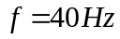, cách nhau 10cm. Tại điểm M trên mặt nước có 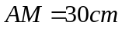 và 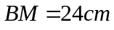 đang dao động với biên độ cực đại. Giữa M và đường trung trực của AB có 3 dãy cực đại khác nữa. Tốc độ truyền sóng trên mặt nước là
A. 30cm/s. B. 100cm/s. C. 60cm/s. D. 80cm/s.
Câu 34: Biểu thức dòng điện trong mạch có dạng: 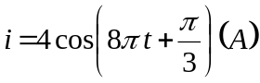, vào thời điểm t dòng điện bằng 0,7A. Hỏi sau đó 3 giây thì dòng điện có giá trị là bao nhiêu?
A. 0,5A. B. -0,7A. C. 0,7A. D. 0,75A.
Câu 35: Khảo sát hiện tượng sóng dừng trên sợi dây đàn hồi AB. Đầu A nối với nguồn dao động, đầu B tự do thì sóng tới và sóng phản xạ tại B sẽ
A. lệch pha góc 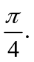 B. vuông pha. C. ngược pha. D. cùng pha.
Câu 36: Chọn nhận xét sai về quá trình truyền sóng
A. Quá trình truyền sóng là quá trình lan truyền phần tử vật chất trong môi trường truyền sóng theo thời gian.
B. Quá trình truyền sóng là quá trình truyền năng lượng dao động trong môi trường truyền sóng theo thời gian.
C. Quá trình truyền sóng là quá trình lan truyền dao động trong môi trường vật chất theo thời gian.
D. Quá trình truyền sóng là quá trình lan truyền trạng thái dao động trong môi trường truyền sóng theo thời gian.
Câu 37: Một chất điểm dao động điều hòa với phương trình 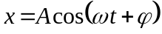. Tỉ số giữa động năng và thế năng khi vật có li độ 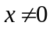 là
A. 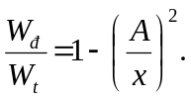 B. 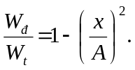 C. 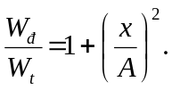 D. 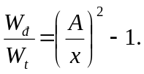
Câu 38: Cho đoạn mạch RLC mắc nối tiếp. Điện trở thuần 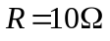, cuộn dây thuần cảm có hệ số tự cảm 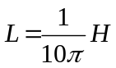, tụ điện có điện dung C thay đổi được. Mắc vào hai đầu đoạn mạch này một điện áp xoay chiều 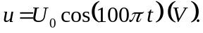 Lấy 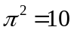. Để điện áp giữa hai đầu đoạn mạch cùng pha với điện áp ở hai đầu điện trở R thì điện dung của tụ điện là
A. 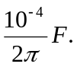 B. 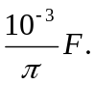 C. 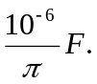 D. 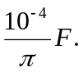
Câu 39: Đặt điện áp 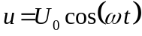 ( và không đổi ) vào hai đầu đoạn mạch RLC không phân nhánh. Biết độ tự cảm và điện dung được giữ không đổi. Điều chỉnh điện trở R để công suất tiêu thụ của đoạn mạch đạt giá trị cực đại. Khi đó hệ số công suất của đoạn mạch bằng
A. 0,85. B. 0,5. C. 1. D. 0,5.
Câu 40: Cho đoạn mạch AB chỉ gồm 1 phần tử chưa xác định (có thể R, L hoặc C ). Trong đó ta xác định được biểu thức 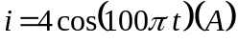 và biểu thức 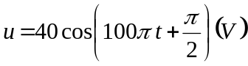. Hãy xác định phần tử trên và tính giá trị của nó?
A. 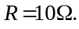 B. 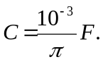 C. 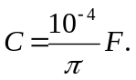 D. 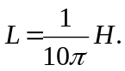

IIB. Phần dành cho các khối B- C- D ( từ câu 41 đến câu 50 )
Câu 41: Một mạng điện xoay chiều 220V-50Hz, khi chọn pha ban đầu của điện áp bằng không thì biểu thức của điện áp có dạng
A. 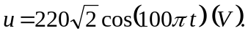 B. 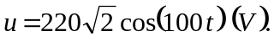
C. 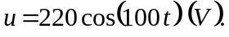 D. 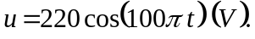
Câu 42: Một vật thực hiện một dao động điều. Biết khoảng thời gian ngắn nhất giữa hai lần liên tiếp động năng bằng thế năng là 0,05 giây. Tần số dao động của vật là
A. 2,5Hz. B. 3,75Hz. C. 5Hz. D. 5,5Hz.
Câu 43: Biên độ dao động tổng hợp của hai dao động điều hòa cùng phương, cùng tần số và có pha vuông góc nhau là?
A. 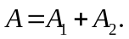 B. 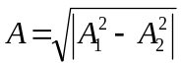. C. 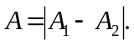 D. 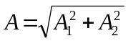.
Câu 44: Mạch điện gồm R và C mắc nối tiếp: 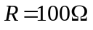, tụ điện có điện dung C. Biết 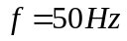, tổng trở của đoạn mạch là 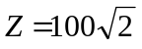. Điện dụng C bằng
A. 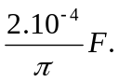 B. C. D. 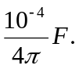
Câu 45: Trong mạch điện xoay chiều RLC mắc nối tiếp thì dòng điện nhanh pha hay chậm pha so với điện áp ở hai đầu mạch là tùy thuộc
A. R,L,C và . B. R và C. C. L,C và . D. R, L và C.
Câu 46: Tại vị trí A trên phương truyền sóng có 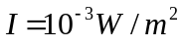. Biết 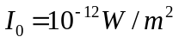, hãy xác định mức cường độ âm tại điểm đó?
A. 80dB. B. 9dB. C. 90B. D. 90dB.
Câu 47: Hai nguồn kết hợp là hai nguồn sóng
A. có độ lệch pha không đổi theo thời gian.
B. có cùng tần số , cùng phương truyền.
C. có cùng biên độ và độ lệch pha không đổi theo thời gian.
D. có cùng tần số, cùng phương và độ lệch pha không đổi theo thời gian.
Câu 48: Một máy biến áp có cuộn sơ cấp gồm 500 vòng dây và cuộn thứ cấp gồm 40 vòng dây. Mắc hai đầu cuộn sơ cấp vào mạng điện xoay chiều, khi đó diện áp hiệu dụng giữa hai đầu cuộn thứ cấp để hở là 20V. Bỏ qua mọi hao phí của máy biến áp. Điện áp hiệu dụng giữa hai đầu cuộn sơ cấp có giá trị bằng
A. 220V. B. 250V. C. 500V. D. 1000V.
Câu 49: Đặt điện áp xoay chiều 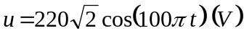 vào hai đầu đoạn mạch R, L và C không phân nhánh có điện trở 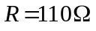. Khi hệ số công suất của mạch lớn nhất thì công suất tiêu thụ của đoạn mạch là
A. 172,7W. B. 440W. C. 115W. D. 460W.
Câu 50: Mạch RLC nối tiếp, cuộn dây thuần cảm, R là biến trở, được mắc vào mạng điện xoay chiều có hiệu điện thế hiệu dụng và tần số không đổi. Khi 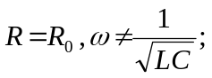thì công suất trong mạch đạt cực đại. Tìm phát biểu sai?
A. Mạch đang có hiện tượng cộng hưởng. C. 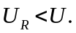
B. Mạch có thể có tính cảm kháng hoặc dung kháng. D. 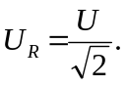

-----------------------------------------------
----------- HẾT ----------
-

